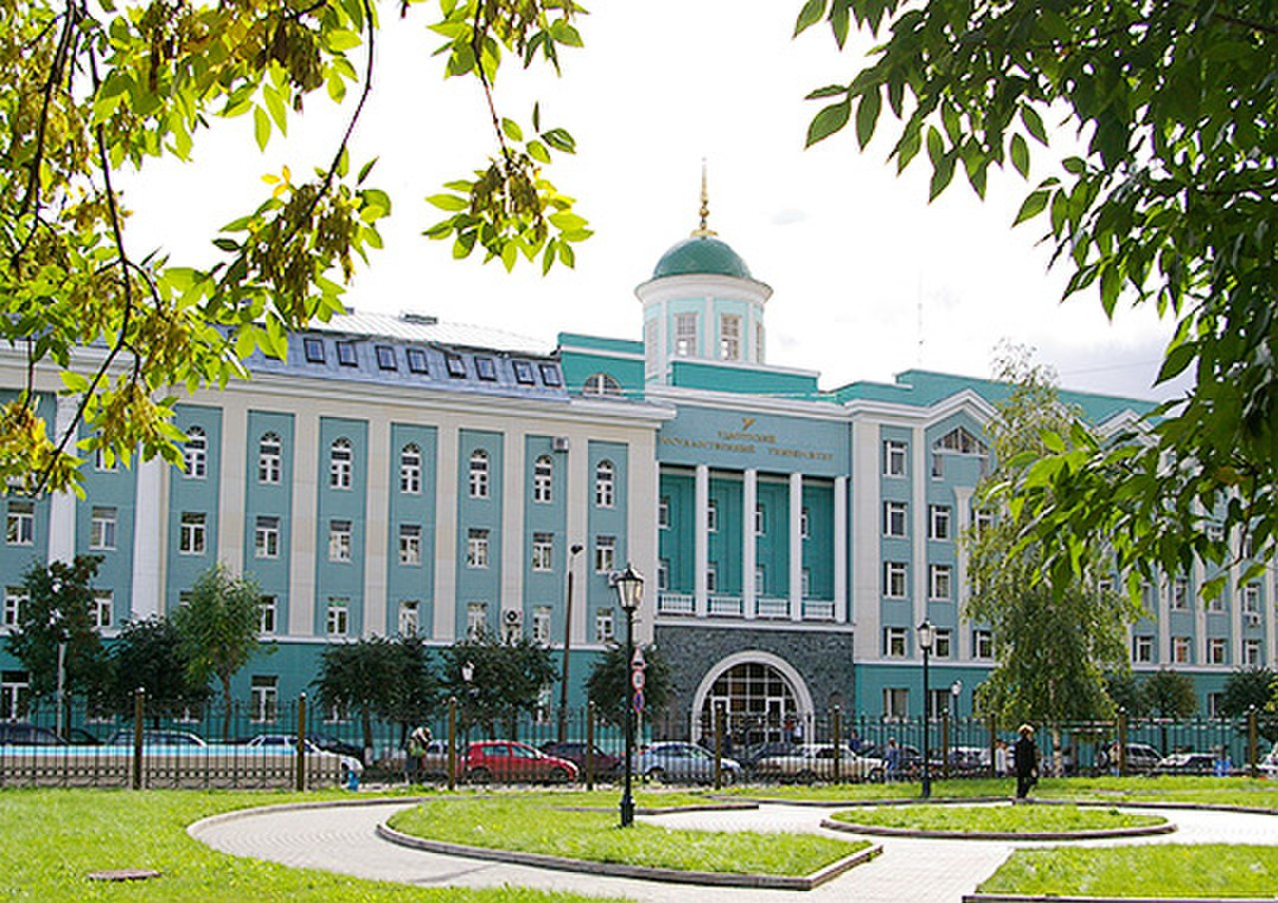

**ПРОГРАММА**

**VII Всероссийской научной очно-дистантной конференции с международным участием «РОССИЯ-ВОСТОК-ЗАПАД: АКТУАЛЬНЫЕ ВОПРОСЫ СОЦИОЛОГИИ, ПОЛИТОЛОГИИ И МЕЖДУНАРОДНЫХ ОТНОШЕНИЙ**»

**Институт истории и социологии**

**ФБГОУ ВО «Удмуртский государственный университет»**

**г. Ижевск, 5-7 октября 2023 г.**

**Пленарное заседание**  
Время ижевское: 5 октября 2023 09:45 - 16:30 (UTC +4). Конференц-зал Учебно-научной библиотеки имени В.А.Журавлева, УдГУ. 5 этаж, к. 509.

Войти Zoom Конференция  
<https://us06web.zoom.us/j/83596737519?pwd=QyAerp2kcP9Uur75WbRcVCpeQM6Bfd.1>  
Идентификатор конференции: 835 9673 7519  
Код доступа: 123

Ссылка на Youtube: <https://youtube.com/live/iD2Cu8ofbTY?feature=share>

Ведущие:

Ладыжец Наталья Сергеевна - д.филос.н., проф., зав.каф. социологии ИИиС УдГУ;

Золотых Владимир Рудольфович - д.истор.н., доц., зав.каф. политологии, международных отношений и всеобщей истории ИИиС УдГУ.

|  |  |  |  |  |
| --- | --- | --- | --- | --- |
| **МСК**  15 мин.  + 5 |  | **ПЛЕНАРНОЕ ЗАСЕДАНИЕ**  **5 октября 2023**  **9.00-15.30 Время московское** | |  |
| 9.00-9.10 | Макаров Александр Михайлович | *Приветственное слово* | Проректор по научной работе и программам стратегического развития, доктор экономических наук | |
| 9.10 -9.25  +5 мин вопр | Гребенюк Александр Александрович | *«Мигранты и интеграционные объединения на постсоветском пространстве».* | Доктор экономических наук, заместитель директора по научной работе Высшей школы современных социальных наук МГУ имени М.В. Ломоносова, г. Москва. gaa-mma@mail.ru. | |
| 9.30-9.45  +5 мин вопр | Панкратов Сергей Анатольевич | *Россия как государство – цивилизация: векторы развития в XXI веке* | Доктор политических наук, профессор кафедры социологии и политологии. ФГАОУ ВО «Волгоградский государственный университет», г. Волгоград.  pankratov@volsu.ru | |
| 9.50-10.05  +5 мин вопр | Темнова Лариса Витальевна | *«Профессиональная успешность и профессиональные деструкции: социологический анализ».* | Доктор психологических наук, профессор кафедры современной социологии Социологического факультета МГУ имени М.В. Ломоносова, г. Москва. temnova.larisa@yandex.ru. | |
| 10.10-10.25  +5 мин вопр | Судакова Наталия Евгеньевна | *«Инклюзивные принципы устойчивого развития в перспективе расширения БРИКС»* | Доктор философских наук, профессор кафедры ЮНЕСКО. ИГСУ РАНХиГС при Президенте РФ, г. Москва. sovetnik.imtp@mail.ru | |
| 10.30-10.45  +5 мин вопр | Демиденко Светлана Юрьевна | *"Социологическое образование в России: вызовы времени"* | Отв. секретарь научн. журнала «Социологические исследования», научн. сотрудник Института социологии ФНИСЦ РАН, г. Москва. demidsu@yandex.ru | |
| 10.50-11.05  +5 мин вопр | Ананьева Елена Владимировна | *«Соединенное Королевство в предвыборный год. Перспективы российско-британских отношений»* | Кандидат философских наук, руководитель Центра британских исследований, в.н.с.  «Институт Европы РАН», г. Москва. e-ananieva@yandex.ru | |
| 11.10- 11.25  +5 мин вопр | Меренков Анатолий Васильевич | *«Социальное самочувствие населения в современных экономических и социально-политических условиях».* | Доктор философских наук, профессор кафедры прикладной социологии Уральского федерального университета имени первого Президента России Б.Н.Ельцина, г. Екатеринбург. anatoly.mer@gmail.com | |
| 11.30-13.00 |  | Обеденный перерыв |  | |
| 13.00 -13.15  +5 мин вопр | Семедов Семед Абакаевич | *«Трансформация современного мирового порядка»* | Доктор философских наук, профессор.  Заведующий кафедрой «Международного сотрудничества»  РАНХиГС при Президенте РФ, г. Москва.  [Sa-semed@mail.ru](mailto:Sa-semed@mail.ru). | |
| 13.20-13.35  +5 мин вопр | Зырянов Владимир Викторович | *"Цифровая трансформация общества: рефлексия социологического образования".* | Кандидат экономических наук, доцент кафедры социальных технологий Социологического факультета МГУ имени М.В. Ломоносова, г. Москва. vvzyryanov@gmail.com. | |
| 13.40 -13.55  +5 мин вопр | Лойко Александр Иванович | *«International relations in the era of the discovery of neo-colonialism»* | Доктор философских наук, профессор, зав. кафедрой. Белорусский национальный технический университет, г. Минск. alexander.loiko@tut.by | |
| 14.00-14.15 +5 мин вопр | Антонова Наталья Леонидовна | *«Он-лайн активность молодежи как форма гражданского участия»* | Доктор социологических наук, профессор кафедры прикладной социологии Уральского федерального университета имени первого Президента России Б.Н.Ельцина, г. Екатеринбург. n-tata@mail.ru | |
| 14.20-14.35 +5 мин.  вопр. | Фадеева Любовь Александровна | *"Перманентный кризис" как современный тренд и категория анализа"?* | Доктор исторических наук, профессор кафедры политических наук.. Пермский национальный исследовательский университет, г. Пермь. lafadeeva2007@yandex.ru | |